ANUNT DE ANGAJARE!

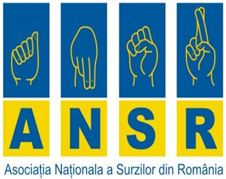 | Strada: ITALIANĂ, nr. 3, sector 2, BUCUREŞTI  Cont: RO32RNCB0073049977940001 - B.C.R. sector 2  Cod fiscal: 49 50 755; Tel./Fax: 00 4 021 311 30 61  e-mail: ansr_nad@yahoo.com  web: www.ansr.org.ro
Asociatia Nationala a Surzilor din Romania/Filiala Braila, organizatie nonguveramentala, furnizor de servicii sociale, angajeaza asistent social.
Conditii de participare la concurs:
- Studii superioare în asistență socială;
- Vechime minima 3 ani;( constituie avantaj experienta în domeniul asistenței sociale);
- Bune abilități de organizare și planificare;
- Înregistrare în Registrul Național al Asistenților Sociali din România;
Activitatea presupune asigurarea serviciilor de informare, mediere și consiliere socială pentru persoanele cu dizabilități de auz.
Activitatea se va desfasura in Braila, Str.Al.I.Cuza, nr 186.
Program de lucru: 8 ore.
Persoanele interesate vor trimite cv-ul (format europass) din care sa reiasa ca sunt indeplinite conditiile de vechime, la adresa de email: braila@ansr.org.ro, până la data de 30.09.2023. Vă rugăm să menționați în titlul emailului: Aplicație asistent social.
Pentru informatii suplimentare, ne puteti contacta la nr. telefon: 0733913222(doamna Codirla Gina)

